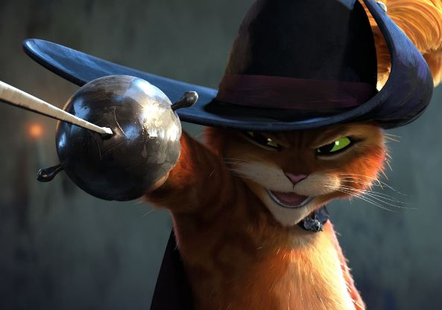
Kocúr v čižmách:
Posledné želanie
(Puss in Boots: The Last Wish)
Premiéra: 22. 12. 2022

UIP - Universal, USA, 2022
Réžia: Joel Crawford, Manuel Mercado
Scenár: Paul Fisher
Hudba: Heitor Pereira
Hrajú (v slovenskom znení): Dušan Szabó, Soňa Norisová, Štefan Martinovič, Romana Orlická, Kamila Magálová, Matúš Krátky, Ján Greššo, Ondrej Kaprálik, Pavol Plevčík, Martin Mňahončák, Jeanette Švoňavská, Štefan Richtárek

Jeden z najobľúbenejších hrdinov z príbehov o Shrekovi sa vracia do kín. Najkrajšie pradie, dáva prednosť mlieku pred alkoholom a ako šermiar je absolútne dokonalý. Kocúr v čižmách si v tomto rozprávkovom dobrodružstve splní svoje posledné želanie.

Keď máte k dispozícii deväť životov, tak sa nič nestane ak o jeden z nich občas prídete. Kocúra v čižmách si určite všetci pamätajú ako trúfalého chválenkára, sukničkára a frajera, ktorý prerástol svoju 60-centimetrovú postavu a stal sa legendárnym hrdinom. Jeho dobrodružstvá viedli k tomu, že sa z kedysi poctivého tuláka stal hľadaný kocúr. O niekoľko rokov sa rozhodne vziať osud do svojich labiek, aby v najväčšom dobrodružstve svojho života zachránil obyvateľov malého mestečka pred besniacim obrom. Príde však o svoj predposledný život a tak sa odhodlá zavesiť čižmy na klinec a žiť ďalej v relatívnom bezpečí mačacieho útulku, ako obyčajný chlpatý domáci miláčik. To by však nesmel mať v pätách drsnú Zlatovlásku s jej partnermi, tromi medveďmi, ktorí s ním majú nevyrovnané účty. Našťastie nádej zomiera posledná - v Kocúrovom prípade má podobu legendárnej Hviezdy želaní, ktorá by mu mohla obnoviť stratené životy. Takúto vzácnu vec je však veľmi ťažké nájsť. Kocúr v čižmách musí prehltnúť svoju pýchu a uzavrieť prímerie so svojím večným rivalom, mačacou zlodejkou Cicou Labkou. Spolu s ňou a novým priateľom Psom, ktorý z neznámeho dôvodu predstiera, že je mačka, sa vydávajú na rozprávkové dobrodružstvo, na konci ktorého ich čaká odmena. Samozrejme iba ak nájdu Hviezdu prianí.

Podľa režiséra Joela Crawforda je Kocúr v čižmách predovšetkým dobrodružná rodinná komédia. "Možno prekvapivo sa v ňom objavujú aj tmavšie tóny. Predsa len, hrdina si uvedomuje, že je smrteľný, a toto zistenie je hnacím motorom príbehu. Okrem toho sme sa inšpirovali drsnejšími rozprávkami bratov Grimmovcov," dodáva režisér.

Prístupnosť: bez obmedzenia
Žáner: animovaná komédia
Verzie: slovenský dabing
Stopáž: 101 min
Formát: 2D DCP, zvuk 5.1
Monopol do: 22. 12. 2025

